Leia-me é WIP enquanto compilo toda a merda que fiz para uso gratuito
Gratuito para qualquer pessoa usar, este é o middleware usado para lidar com jogos de cassino em geral. Este é o painel de administração do próprio middleware/API real - que por sua vez deve entrar em contato com sua API interna, onde você realmente gerencia os resultados do jogo e outras coisas.
Você deve verificar o código cuidadosamente, pois não tenho certeza se esta era a versão mais recente para quando foi usado - certifique-se de importar manualmente o banco de dados para mysql/mariadb, há suporte para mongoDB.

Capturas de tela
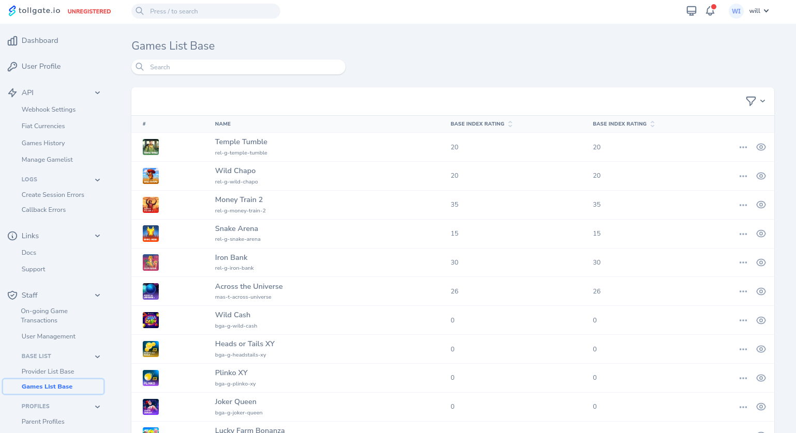
Verifique mais capturas de tela em

Suporte MongoDB/multibanco de dados
A API basicamente está escrevendo as transações do jogo conforme elas acontecem em uma tabela/banco de dados separado para serem processadas posteriormente no sistema de fila para o pagamento real do GGR do usuário operador, então o que fiz foi escrever o middleware real (não processado) no mongoDB e depois ter o auxiliar que é executado a cada 1 minuto no ambiente administrativo simplesmente o copia em um banco de dados mysql/relacional para fins de arquivamento/revisão/processo ggr.
O MongoDB tem muito mais espaço para erros, pois basicamente escreve json conforme acontece, em vez de preencher por campo.

Login por SMS
A área administrativa suporta login por SMS, que na época considerei uma das formas mais seguras de processar 2fa (essa opinião acabou sendo diferente hehe @Softswiss eSIM).

Manipulação de erros
Há um extenso manipulador de erros, que pode ser ativado por operador, especificamente também pelo próprio operador, após o qual, por 10 minutos (de cada vez), o operador pode revisar todas as transações do jogo à medida que acontecem ao vivo em uma área especial dentro da área administrativa.
Existe um sistema de nível de erro/aviso, dependendo do nível de ações específicas tomadas, como fechar automaticamente o acesso à API do operador e notificá-lo e a você por mensagem de texto, telegrama e e-mail.

GGR automático
Você pode definir o intervalo de cobrança da operadora na área administrativa, pode preencher a quantidade de dias de um ciclo. É claro que o operador pode, a qualquer momento, verificar e revisar seus custos atuais de GGR.
As faturas são geradas automaticamente e enviadas por notificação para você e para a operadora. Há suporte para trabalhar em um nível de equilíbrio, também para proteger principalmente a si mesmo, mas também ao operador, você pode definir vários níveis para avisar o operador sobre GGR alto (por exemplo, site hackeado ou o que quer que possa incorrer nisso) e também um valor pelo qual o acesso do operador obtém fechado.

Moeda
Em teoria, todas as moedas estão disponíveis, existe um módulo de moeda bastante simples onde você pode adicionar qualquer API de moeda/moeda. Tudo é exibido tanto na moeda jogada quanto no valor da moeda em USD$ (NA HORA DO JOGO). Os preços das moedas são atualizados a cada 15 minutos, existem algumas medidas de proteção diretas contra isso, por exemplo, a moeda não pode cair ou subir em X% (acredito que configurei para 30%).
Você pode editar tudo isso na área de comandos do console.

Classificação do índice
Você pode atribuir classificação de índice de fornecedores e recursos de jogos e criar (com base na popularidade e no fator de correção) listas de jogos 'ordenadas' automaticamente favoráveis, para que você possa criar a ordem mais eficiente de jogos a serem apresentados na API ao cliente de forma semiautomática por importantes fatores.
É extremamente importante e está longe de terminar (na minha opinião), já que talvez 95% ~ da jogabilidade estava entre os 100 primeiros (na lista) de um total de 7.000 jogos, por isso tentei me concentrar tanto neste 'gerador de lista de jogos' pois aperfeiçoar isso pode extrair muito mais $$.
Fatores: popularidade (alternável) com base em ganhos/perdas líquidas, fator de correção (defina como "15" para começar) para que as listas de jogos geradas pareçam naturais (para que, na verdade, diferentes fornecedores e jogos sejam mostrados em vez de todos os jogos da pragmática). no topo da lista), classificação base para o jogo em particular (individualmente) e a classificação base de um fornecedor como um todo.
Se não estiver satisfeito, basta relançar a geração algumas vezes e depois fazer edições manuais, isso funciona com "Perfis de acesso" para que você possa até mesmo fazer um pedido de lista de jogos personalizado específico para um cliente específico (especialmente com diferenças regionais globais).
Veja, por exemplo (também há opções para atualizar e alterar listagens de provedores):

Perfis de acesso
Você pode criar e criar perfis de acesso, basicamente é um sistema de funções, mas você pode selecionar as moedas que um 'perfil' pode acessar, que por sua vez pode atribuir a chaves API de operadores específicos.
Você pode definir outras coisas como: [ ] max_hourly_demosessions [ ] max_hourly_callback_errors [ ] max_hourly_createsession_errors [ ] branded (sistema de tema para o gamelauncher, alterne 0 ou 1 para desabilitar/habilitar) [*] branded_launcher_baseurl (url base para o próprio gamelauncher, você pode encontre mais em outro git, isso também pode ser útil se você deseja jogos ilegais, para que você possa configurar o gamelauncher/iframe de maneira muito fácil por operador separado do seu negócio legítimo)
Mas também coisas como definir faixas de preços para seus clientes e outras coisas, fazer critérios seletivos sobre quem deve ir aonde.

Rastreamento e registro de jogos
Rastreamento extensivo de sessões de jogo, por exemplo, local de origem e também rastreia o jogador individualmente para que você possa facilmente criar padrões e/ou adaptar e alterar quais jogos exibir para cada jogador.
Também inclui coisas gerais usando detecção de navegador. Isso pode ser útil novamente se você deseja colocar jogos ilegais ou, pelo contrário, deseja proteger mais profundamente seus jogos/provedores de áreas de jogos ilegais.
"{"visit_2":{"host":"launch.slotts.io","referrer":0,"browserdetect-device":"desktop","browserdetect-os":"Chrome 100.0.4896","browserdetect -devicefamily":"Desconhecido","browserdetect-devicegrade":"","browserdetect-browser":"Chrome 100.0.4896","user-agent":"Mozilla/5.0 (X11; Linux x86_64) AppleWebKit/537.36 ( KHTML, como Gecko) Chrome/100.0.4896.88 Safari/537.36"}}"

